Pannenkoek met spek, rode ui, champignons, en kaas.

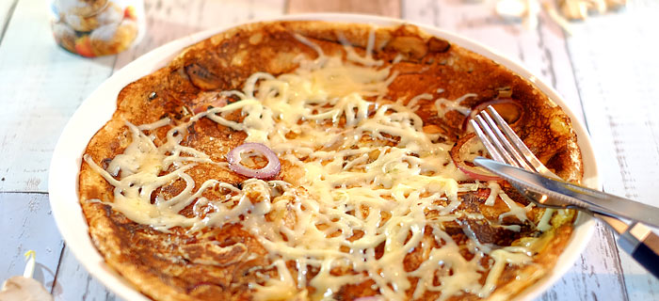

Ingrediënten (4 pannenkoeken):
- 100 gr. bloem
- 225 ml. soja melk
- snufje zout
- 1 ei
- 100 gr. ontbijtspek
- 250 gr. champignons, gesneden
- 1 rode ui in ringen
- 100 gr. kaas, geraspte Goudse

Bereidingswijze:
Maak eerst het beslag voor de pannenkoeken. Doe de bloem en een snufje zout in een mengkom. Giet er de helft van de melk bij en klop door elkaar. Breek er het ei boven en roer er helemaal doorheen. Hierna doe je er de rest van de melk bij. Klop tot een glad beslag en laat rusten.
Smelt wat boter in een goed hete koekenpan. Bak hierin wat plakjes ontbijtspek, ringen rode ui en champignons in aan. Als de champignons beginnen te slinken voeg je een flinke soeplepel beslag toe. Zwenk de pan zodat het beslag goed uit kan lopen.
Bak de pannenkoek nu tot de bovenkant net niet meer vloeibaar is. Schuif met een spatel voorzichtig tussen de pannenkoek en de bodem. Als de pannenkoek goed los is draai je deze om. Strooi er nu wat kaas over en bak nog kort tot de kaas smelt. Haal de pannenkoek uit de pan en bak de volgende.

